实验七

实验名称：
存储管理

实验目的：
- 观察系统存储器使用情况
- 观察进程使用存储器的情况
- 掌握通过内存映像文件提高性能的方法
- 掌握动态内存分配技术

实验时间
6学时

预备知识：
- 存储相关的命令
  - free 显示系统使用和未被使用的内存数量（可以实时执行）
输出包含的标题有 3 行信息：
Mem。此行包含了有关物理内存的信息。包括以下详细内容：
total。该项显示可用的物理内存总量，单位为 KB。该数字小于安装的物理内存的容量，是因为内核本身也要使用一小部分的内存。
used。该项显示了用于应用程序超速缓存数据的内存容量。
free。该项显示了此时未使用且有效的内存容量。
buffers：给块设备做缓冲
cached：给文件做缓冲
Shared/buffers/cached。这些列显示了有关内存如何使用的更为详细的信息。 (系统)
-/+ buffers/cache。Linux 系统中的部分内存用来为应用程序或设备高速缓存数据。这部分内存在需要用于其他目的时可以释放。 (应用软件)
free 列显示了调整的缓冲区行，显示释放缓冲区或高速缓存时可以使用的内存容量。
Swap。该行显示有关交换内存(内存内容交换到磁盘中，从而释放内存资源；当内容需要使用，磁盘的内容重新放回内存)利用率的信息。该信息包含全部、已使用和释放的可用内存容量。
  - vmstat 报告进程、内存、分页、IO等多类信息（使用手册页）
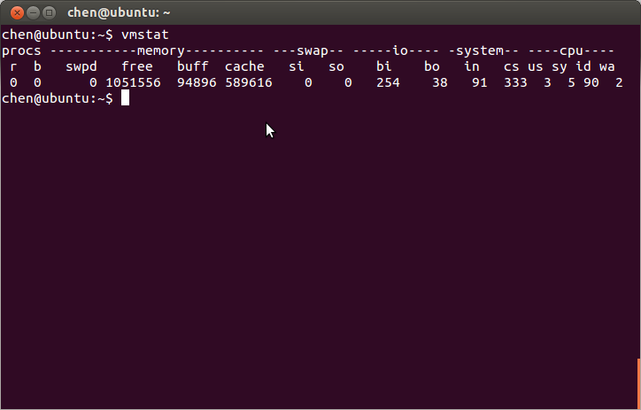

r(run)：运行队列(多少个进程真的分配到CPU)。
b(blocked)：阻塞的进程。
swpd：虚拟内存已使用的大小，如果大于0，在表示物理内存不够用内存泄露了。
free：空闲的物理内存的大小。
buff：缓存，用于存储。
cache：直接记忆打开的文件，给文件做缓冲，利于提高程序执行的性能。
si(input)：每秒虚拟内存读入磁盘的大小。
so(output)：每秒虚拟内存写入磁盘的大小。
bi：块设备每秒接收的块数量。
bo：块设备每秒发送的块数量。
in(interrupt)：每秒CPU的终端次数，包括时间中断。
cs：每秒上下文切换(进程切换，模式切换)次数。
us：用户CPU时间。
sy：系统CPU时间。
id：空闲CPU时间。
id+us+sy=100
wt(wait)：等待IO CPU时间

  - size 列出目标文件段大小和总大小（使用手册页） size+文件名

文本段(text)：程序的指令
数据段：经过初始化的全局变量和静态变量，以及它们的值
BSS：未经初始化的全局变量和静态变量
dec：总十进制
hex：总十六进制
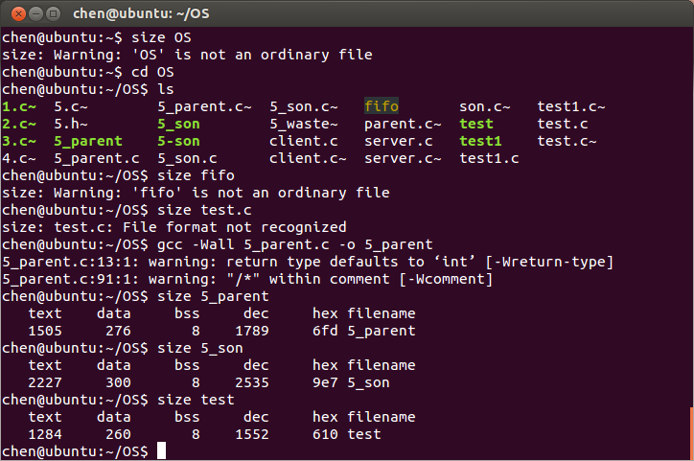

- /proc文件系统（使用手册页man 5 proc）
  - /proc/meminfo 内存状态信息
  - /proc/stat 包含内存页、内存对换等信息。
  - /proc/$pid/stat 某个进程的信息(包含内存使用信息)
  - /proc/$pid/maps某个进程的内存映射区信息，包括地址范围、权限、偏移量以及主次设备号和映射文件的索引节点。
  - /proc/$pid/statm 某个进程的内存使用信息，包括内存总大小、驻留集大小、共享页面数、文本页面数、堆栈页面数和脏页面数。

- 内存映像文件
内存映像文件是指把一个磁盘文件映像到内存中，二者存在逐字节的对应关系。这样做可以加速I/O操作，并可以共享数据。
3.1 mmap（建立内存映射）
表头文件 #include <unistd.h>
#include <sys/mman.h>
定义函数 void *mmap(void *start,size_t length,int prot,int flags,int fd,off_t offsize);
函数说明 mmap()用来将某个文件内容映射到内存中，对该内存区域的存取即是直接对该文件内容的读写。参数start指向欲对应的内存起始地址，通常设为NULL，代表让系统自动选定地址，对应成功后该地址会返回。参数length代表将文件中多大的部分对应到内存。
参数 prot代表映射区域的保护方式有下列组合
PROT_EXEC 映射区域可被执行
PROT_READ 映射区域可被读取
PROT_WRITE 映射区域可被写入
PROT_NONE 映射区域不能存取
参数 flags会影响映射区域的各种特性
MAP_FIXED 如果参数start所指的地址无法成功建立映射时，则放弃映射，不对地址做修正。通常不鼓励用此旗标。
MAP_SHARED对映射区域的写入数据会复制回文件内，而且允许其他映射该文件的进程共享。
MAP_PRIVATE 对映射区域的写入操作会产生一个映射文件的复制，即私人的“写入时复制”（copy on write）对此区域作的任何修改都不会写回原来的文件内容。
MAP_ANONYMOUS建立匿名映射。此时会忽略参数fd，不涉及文件，而且映射区域无法和其他进程共享。
MAP_DENYWRITE只允许对映射区域的写入操作，其他对文件直接写入的操作将会被拒绝。
MAP_LOCKED 将映射区域锁定住，这表示该区域不会被置换（swap）。
在调用mmap()时必须要指定MAP_SHARED 或MAP_PRIVATE。参数fd为open()返回的文件描述词，代表欲映射到内存的文件。参数offset为文件映射的偏移量，通常设置为0，代表从文件最前方开始对应，offset必须是分页大小的整数倍。
返回值 若映射成功则返回映射区的内存起始地址，否则返回MAP_FAILED(－1)，错误原因存于errno 中。
错误代码 EBADF 参数fd 不是有效的文件描述词
EACCES 存取权限有误。如果是MAP_PRIVATE 情况下文件必须可读，使用MAP_SHARED则要有PROT_WRITE以及该文件要能写入。
EINVAL 参数start、length 或offset有一个不合法。
EAGAIN 文件被锁住，或是有太多内存被锁住。
ENOMEM 内存不足。
3.2 munmap（解除内存映射）
表头文件 #include<unistd.h>
#include<sys/mman.h>
定义函数 int munmap(void *start,size_t length);
函数说明 munmap()用来取消参数start所指的映射内存起始地址，参数length则是欲取消的内存大小。当进程结束或利用exec相关函数来执行其他程序时，映射内存会自动解除，但关闭对应的文件描述词时不会解除映射。
返回值 如果解除映射成功则返回0，否则返回－1，错误原因存于errno中错误代码EINVAL
参数 start或length 不合法。
- 动态内存分配
4.1 malloc（配置内存空间）
表头文件 #include<stdlib.h>
定义函数 void * malloc(size_t size);
函数说明 malloc()用来配置内存空间，其大小由指定的size决定。
返回值 若配置成功则返回一指针，失败则返回NULL。
4.2 free（释放原先配置的内存）
表头文件 #include<stdlib.h>
定义函数 void free(void *ptr);
函数说明 参数ptr为指向先前由malloc()、calloc()或realloc()所返回的内存指针。调用free()后ptr所指的内存空间便会被收回。假若参数ptr所指的内存空间已被收回或是未知的内存地址，则调用free()可能会有无法预期的情况发生。若参数ptr为NULL，则free()不会有任何作用。
4.3 calloc（配置内存空间）
表头文件 #include <stdlib.h>
定义函数 void *calloc(size_t nmemb，size_t size);
函数说明 calloc()用来配置nmemb个相邻的内存单位，每一单位的大小为size，并返回指向第一个元素的指针。这和使用下列的方式效果相同:malloc(nmemb*size);不过，在利用calloc()配置内存时会将内存内容初始化为0。
返回值 若配置成功则返回一指针，失败则返回NULL。
- 其他
getpagesize（取得内存分页大小）
表头文件 #include<unistd.h>
定义函数 size_t getpagesize(void);
函数说明 返回一分页的大小，单位为字节（byte）。此为系统的分页大小，不一定会和硬件分页大小相同。
返回值 内存分页大小。附加说明在Intel x86 上其返回值应为4096bytes。

文件描述词是Linux编程中的一个术语。当一个文件打开后，系统会分配一部分资源来保存该文件的信息，以后对文件的操作就可以直接引用该部分资源了。文件描述词可以认为是该部分资源的一个索引，在打开文件时返回。在使用fcntl函数对文件的一些属性进行设置时就需要一个文件描述词参数。

6.fstat（由文件描述词取得文件状态）
表头文件 #include<sys/stat.h>
#include<unistd.h>
定义函数 int fstat(int fildes,struct stat *buf);
函数说明 fstat()用来将参数fildes所指的文件状态，复制到参数buf所指的结构中(struct stat)。Fstat()与stat()作用完全相同，不同处在于传入的参数为已打开的文件描述词。
返回值 执行成功则返回0，失败返回-1，错误代码存于errno。
struct stat：
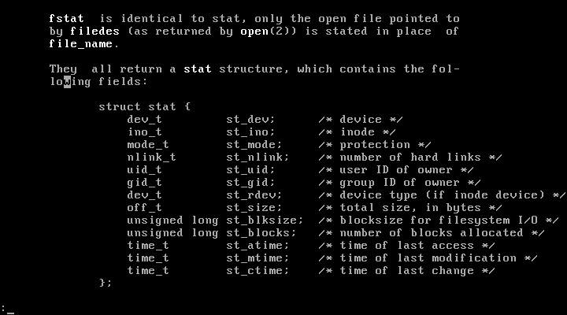
列数种情况
S_IFMT 0170000 文件类型的位掩码
S_IFSOCK 0140000 scoket
S_IFLNK 0120000 符号连接
S_IFREG 0100000 一般文件
S_IFBLK 0060000 区块装置
S_IFDIR 0040000 目录
S_IFCHR 0020000 字符装置
S_IFIFO 0010000 先进先出
S_ISUID 04000 文件的（set user-id on execution）位
S_ISGID 02000 文件的（set group-id on execution）位
S_ISVTX 01000 文件的sticky位
S_IRUSR（S_IREAD） 00400 文件所有者具可读取权限
S_IWUSR（S_IWRITE）00200 文件所有者具可写入权限
S_IXUSR（S_IEXEC） 00100 文件所有者具可执行权限
S_IRGRP 00040 用户组具可读取权限
S_IWGRP 00020 用户组具可写入权限
S_IXGRP 00010 用户组具可执行权限
S_IROTH 00004 其他用户具可读取权限
S_IWOTH 00002 其他用户具可写入权限
S_IXOTH 00001 其他用户具可执行权限
上述的文件类型在POSIX 中定义了检查这些类型的宏定义
S_ISLNK （st_mode） 判断是否为符号连接
S_ISREG （st_mode） 是否为一般文件
S_ISDIR （st_mode）是否为目录
S_ISCHR （st_mode）是否为字符装置文件
S_ISBLK （s3e） 是否为先进先出
S_ISSOCK （st_mode） 是否为socket
范例
#include<sys/stat.h>
#include<unistd.h>
#include<fcntl.h>
main()
{
struct stat buf;
int fd;
//用户的关键信息被存放在系统的/etc/passwd文件中
fd = open (“/etc/passwd”,O_RDONLY); //打开文件
fstat(fd,&buf); //传入的参数为已打开的文件描述词
printf(“/etc/passwd file size = %d\n “,buf.st_size);
}

1655

实验要求:
- 分别使用命令和/proc文件系统列出系统当前内存的使用情况。
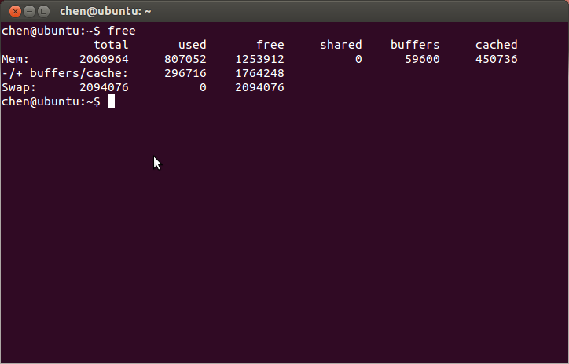

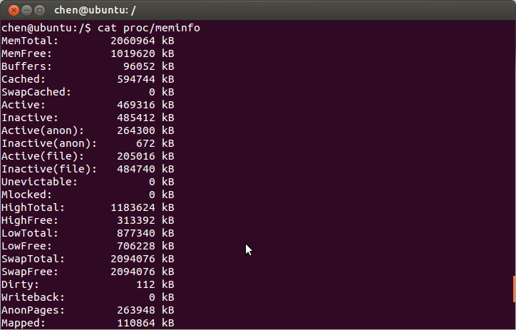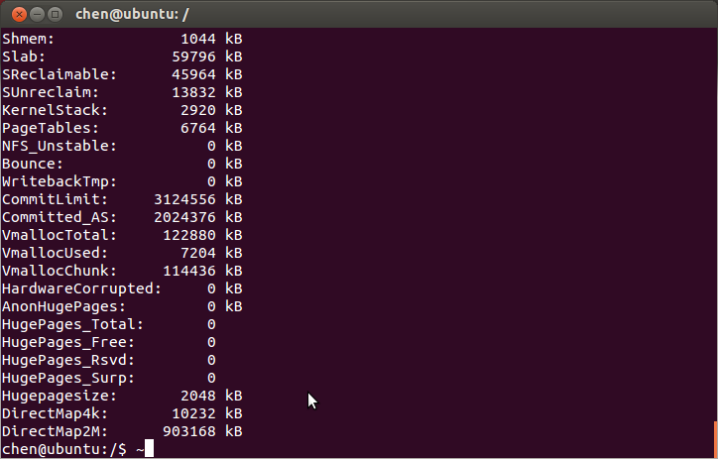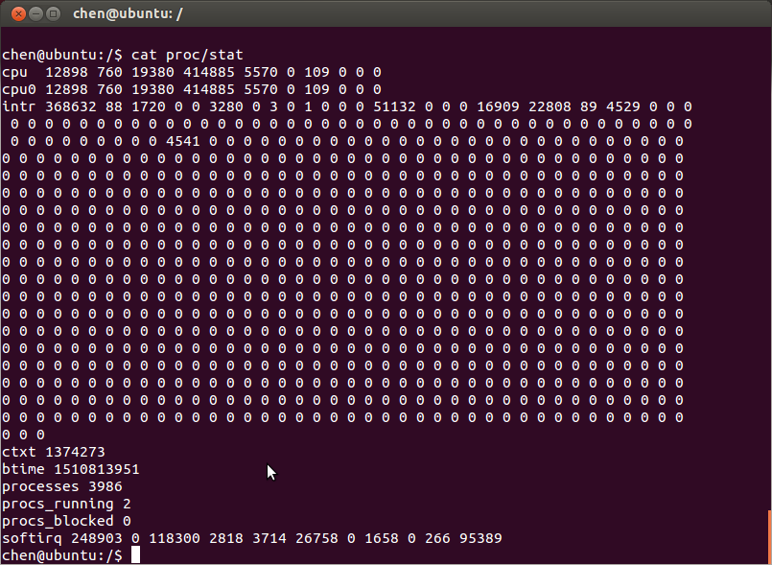

From Website：
1.free
当系统出问题，追查至内存的时候，要判定内存是否是异常源，先看free指令数据。
先看交换区swap的使用情况，因为linux的内存机制，当swap不够用的时候，系统会出现假死，当然真的假死的时候，你就看不到了；但是在假死前期，你还是能看到数据，做一些补救工作。如果交换区不正常，则进入vmstat指令；如果正常，则看内存空闲情况，主要关注linux内存机制free和物理内存的buffers和cached，正常则不用追查，否则进入 vmstat做进一步的判断。
2.vmstat
当交换区不够用的时候，物理内存基本上也遇到瓶颈了。如果内存基本耗光了，而系统因此被拖得很慢，你就可以看vmstat中swap是否存在大量的读写，假死前期还是能看到大量读写的。如果出现大量交换区读写，说明当前内存遇到瓶颈了，存在大量的换入换出，导致CPU空耗在IO上面。这时候需要恢复系统，则进入top指令。
3.top
top能看到当前进程的实时数据，其实主要就是看谁消耗太多内存资源，判断是否能手动kill然后释放资源的问题

- 启动几个耗时较长的后台进程（多个grep），分别使用free和vmstat连续实时观察内存的使用情况。
指令：
sudo apt-get install x11-apps #安装
xeyes & #"&":在后台运行，从而不会占据终端
Result：
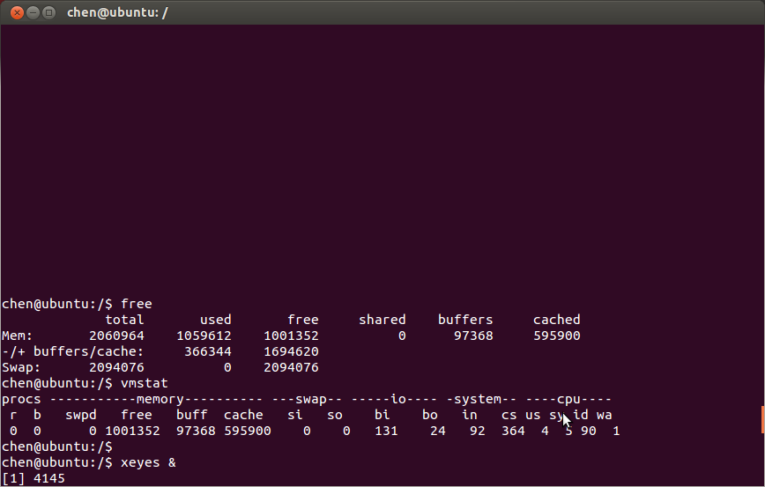
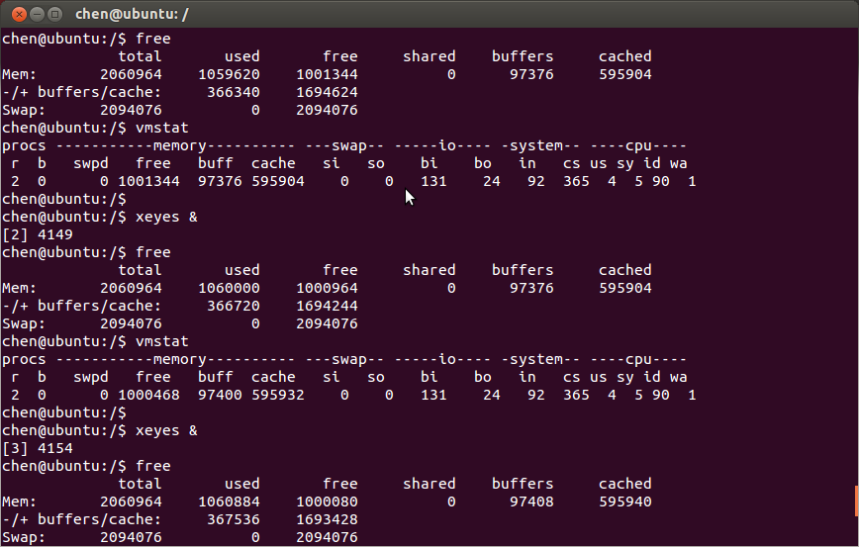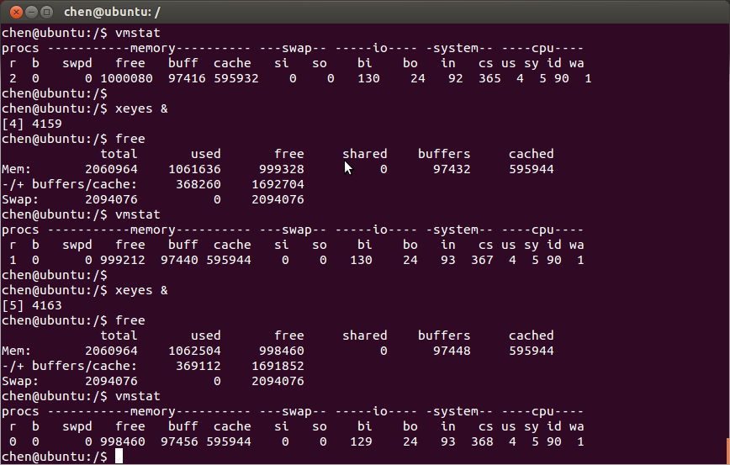

Analysis：
I.free语句输出显示的free = vmstat语句输出显示的free
free语句：total=used+free
II.一开始执行free和vmstat，每执行一次"xeyes &"，执行free和vmstat，共执行五次。观察结果，发现free语句输出显示的free(未使用且有效的内存容量)依次减少【进程的运行需要内存资源，使得未使用的内存总量减少】，减少量依次为8，380，884，752，868，减少量基本为逐步增大。
III. -/+ buffers/cache used逐步减少，减少量依次为-4，,380，816，724，852。与上述数值基本相同，少数的差值由 两者的差值 和 其它进程对于内存的申请和释放 构成。大多数情况下，Mem used和buffers used基本相同。
IV.Mem: buffers和cached非常缓慢的增长，基本不变，说明进程的运行很少使用缓冲(或使用缓冲的时间很短)。

- 用size工具观察三个不同的可执行文件的大小以及它们段的大小。

Result：
文本段(text)：程序的指令
数据段：经过初始化的全局变量和静态变量，以及它们的值
BSS：未经初始化的全局变量和静态变量
dec：总十进制
hex：总十六进制

Analysis：size只能对执行文件(.out 汇编语言层次)进行分析

- 启动一个耗时较长的后台进程，通过/proc文件系统查看该进程所有内存使用相关信息，并列出。
./x & #在后台运行
ps -a #获得在终端运行的所有的进程pid号
sudo xxx #用root权限打开
/ #根目录

后台进程：
void main()
{
int i,j,k,l;
for (i=1;i<=10000;i++)
for (j=1;j<=1000;j++)
for (k=1;k<=1000;k++)
l=i+j+k;
}
Result：
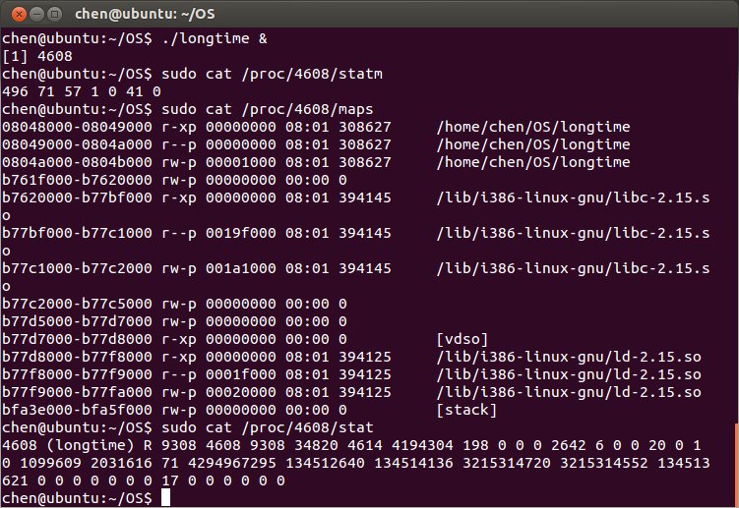

- 编写一个程序，打印系统的页面大小。
Code：
#include <unistd.h>
#include <stdio.h>

void main()
{
printf("%d\n",getpagesize());
}

Result：
页面：cache槽、内存块群中的一个块的大小
机房电脑(Intel x64)：
4096字节
MyDesktop(Intel x86)：
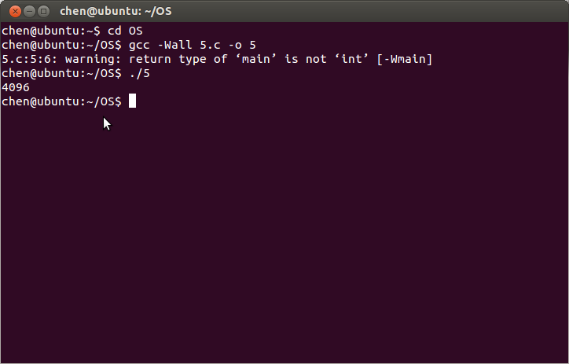

- 阅读并编译运行以下程序，总结内存映象文件的使用方法。
范例 /* 利用mmap()来读取/etc/passwd 文件内容*/
#include<sys/types.h>
#include<sys/stat.h>
#include<fcntl.h>
#include<unistd.h>
#include<sys/mman.h>
main()
{
int fd;
void *start;
struct stat sb;
fd=open(“/etc/passwd”,O_RDONLY); /*打开/etc/passwd*/
fstat(fd,&sb); /*取得文件大小*/ 前提条件是要打开文件
/* 利用man fstat 可以看到struct stat 的定义*/
start=mmap(NULL,sb.st_size,PROT_READ,MAP_PRIVATE,fd,0);
if(start= = MAP_FAILED) /*判断是否映射成功*/
return;
printf(“%s”,start);
munmap(start,sb.st_size); /*解除映射*/
close (fd);
}

Code：
#include <sys/types.h>
#include <sys/stat.h>
#include <fcntl.h>
#include <unistd.h>
#include <sys/mman.h>
#include <stdio.h>

int main()
{
int fd;
void *start;
struct stat sb;
//用户的关键信息被存放在系统的/etc/passwd文件中
fd=open("/etc/passwd",O_RDONLY); //打开文件
fstat(fd,&sb); //传入的参数为已打开的文件描述词
//通过文件描述词获得文件状态:st_size
start=mmap(NULL,sb.st_size,PROT_READ,MAP_PRIVATE,fd,0);
// void *mmap(void *start,size_t length,int prot,int flags,int fd,off_t offsize)
// prot代表映射区域的保护方式 MAP_PRIVATE 对此区域作的任何修改都不会写回原来的文件内容
// 参数offset为文件映射的偏移量，通常设置为0，代表从文件最前方开始对应，offset必须是分页大小的整数倍
if (start==MAP_FAILED) //判断是否映射成功
return 1;
//start指向/etc路径下的passwd文件的起始地址，文件末尾有'\0',使输出终止，这里输出的是文件的所有内容
printf("%s\n",(char *)start);
munmap(start,sb.st_size); //解除映射
// int munmap(void *start,size_t length)
return 0;
}

Result：
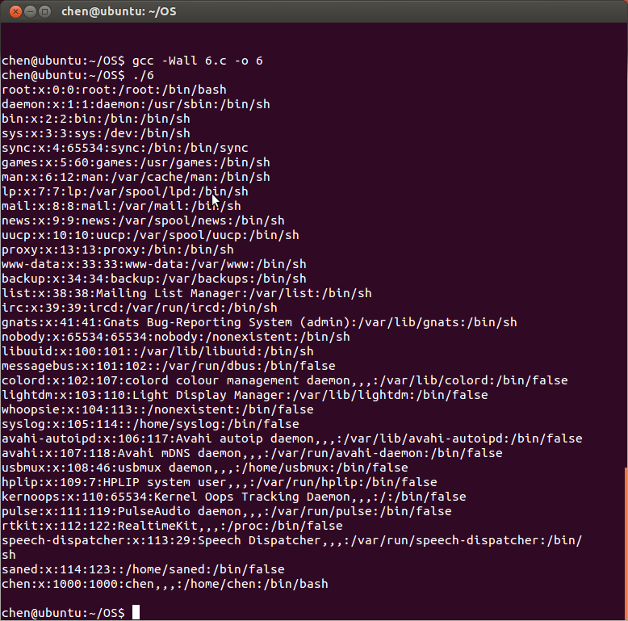
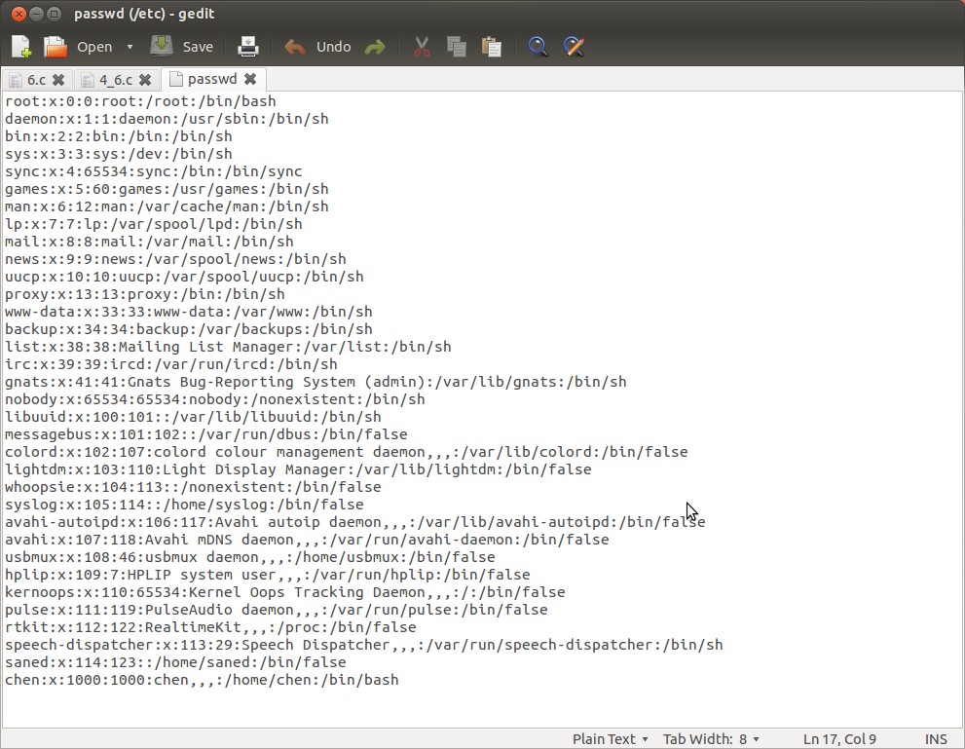

- 编写一个程序，利用内存映象文件，实现less工具的功能。
分屏显示

Analysis：
1.换行符(\n)作为一行的标志，向上/下若干行
2.注意最前页(point==point_begin)和最后页(*point='\0')
3.注意页数小于某个值，不能向上/下
4.控制台不能显示中文

Code：

#include <sys/types.h>
#include <sys/stat.h>
#include <fcntl.h>
#include <unistd.h>
#include <sys/mman.h>
#include <stdio.h>
#include <curses.h>
#include <stdio.h>
#include <stdlib.h>
//sudo apt-get install libncurses5-dev
//gcc -Wall 7.c -l curses -o 7 (-l : link)

/*another way :
1.选择两个行首位(末尾)作为起始和终止来维护
2.记录所有的'\n','\0'位置
要初始化所有的'\n','\0'位置，如果文章比较长，则消耗时间
处理方面，后续处理效率
后续扩展：带参数的自定义命令 chmod +x /path/to/xxx.c
*/
/*
*point_begin
...
(*point_l)xxx
xxx\n(*point_r)
...
\0
*/

const int showline=10;
char *point_l,*point_r,*point_begin;
int totallen;
struct node
{
int value;
struct node *pre;
struct node *next;
}*pointer;
#include <locale.h>

//显示
void show()
{
// move(0,0); //移动光标到某个位置
erase(); //清屏 不是clear()
// printw("end=%d , r=%d\n",point_begin+totallen-1,point_r);
refresh();

char *p=point_l;
if (p==point_begin)
printw("--Begin of file--\n");
while (p<point_r) //[point_l,point_r]
{
printw("%c",*p);
p++;
}
if (*(point_r+1)=='\0')
printw("\n--End of file--\n");
refresh();
}

//下移line行
void down(int line)
{
while (line>0)
{
//行末位下移一行
if (*(point_r+1)=='\0')
break;
point_r++;
while (*point_r!='\n')
point_r++;
//行首位下移一行
while (*point_l!='\n')
point_l++;
point_l++;
line--;
}
show();
}

//上移n行
void up(int line)
{
while (line>0)
{
//行首位上移一行
if (point_l==point_begin)
break;
point_l--;
if (point_l!=point_begin && *(point_l-1)!='\n')
{
point_l--;
while (*point_l!='\n' && point_l!=point_begin)
point_l--;
if (point_l!=point_begin)
point_l++;
}
//行末位上移一行
//行末位必在行首位的后面，所以不要进行判断
point_r--;
while (*point_r!='\n')
point_r--;
line--;
}
show();
}

//到达末尾
void toEnd()
{
point_r=point_begin+totallen-1; //文件起始位置+文件大小=文件末尾('\0')
point_l=point_r;
int line=showline;
while (line>0)
{
//行首位上移一行
if (point_l==point_begin)
break;
point_l--;
if (point_l!=point_begin && *(point_l-1)!='\n')
{
point_l--;
while (*point_l!='\n' && point_l!=point_begin)
point_l--;
if (point_l!=point_begin)
point_l++;
}
line--;
}
show();
}

//到达起始
void toHome()
{
point_l=point_begin;
point_r=point_l;
//point_r到本行末位
while (*point_r!='\n')
point_r++;
int line=showline-1;
while (line>0)
{
//行末位下移一行
if (*(point_r+1)=='\0')
break;
point_r++;
while (*point_r!='\n')
point_r++;
line--;
}
show();
}

void pointer_add(int value)
{
struct node *po=(struct node*) malloc (sizeof(struct node));
po->next=NULL;
po->pre=pointer;
po->value=value;
pointer->next=po;
pointer=po;
}

void pointer_init()
{
pointer=(struct node*) malloc (sizeof(struct node));
pointer->pre=NULL;
pointer->next=NULL;
pointer->value=0;
}

int main(int argc,char *argv[])
{
int fd;
void *start;
struct stat sb;
int value;
if (argc!=2)
{
printf("wrong input\n");
return 2;
}
fd=open(argv[1],O_RDONLY);
setlocale(LC_ALL,""); //还是无法显示中文，且读取中文文章有时会出现翻页失败
fstat(fd,&sb);
start=mmap(NULL,sb.st_size,PROT_READ,MAP_PRIVATE,fd,0);
if (start==MAP_FAILED)
{
if (access(argv[1],0)==0)
printf("this file is empty\n");
else
printf("No this file\n");
return 1;
}
point_l=(char *)start;
point_begin=point_l;
totallen=sb.st_size; //文件的大小
initscr(); //初始化屏幕
//ncurses(); //终止输入在屏幕显示
refresh(); //刷新物理屏幕
toHome();
pointer_init();
while (1)
{
/*
//测试字符的ascii码
while (1)
{
printw("c=%d\n",(int)getchar());
refresh();
}
*/
switch(getchar()) //linux下用getch()反而会显式显示
{
case 27:
switch(getchar())
{
case 91:
switch(getchar())
{

case 65: //up
//printw("up\n");
//refresh();
pointer_add(-showline);
up(showline);
break;
case 66: //down
//printw("down\n");
//refresh();
pointer_add(showline);
down(showline);
break;
case 68: //left turn back
//printw("left\n");
//refresh();
if (pointer->value==0)
break;
value=-pointer->value;
switch(value)
{
case -1000:
toHome();
break;
case 1000:
toEnd();
break;
default:
if (value<0)
up(-value);
else
down(value);
break;
}
pointer=pointer->pre;
break;
case 67: //right turn forward
//printw("right\n");
//refresh();
if (pointer->next==NULL)
break;
pointer=pointer->next;
value=pointer->value;
switch(value)
{
case -1000:
toHome();
break;
case 1000:
toEnd();
break;
default:
if (value<0)
up(-value);
else
down(value);
break;
}
break;
case 53: //PgUp
getchar();
//printw("PgUp\n");
//refresh();
pointer_add(-showline);
up(showline);
break;
case 54: //PgDn
getchar();
//printw("PgDn\n");
//refresh();
pointer_add(showline);
down(showline);
break;
}
break;
case 79: //Home
switch(getchar())
{
case 72:
//printw("Home\n");
//refresh();
pointer_add(-1000);
toHome();
break;
case 70:
//printw("End\n");
//refresh();
pointer_add(1000);
toEnd();
break;
}
break;
}
break;
case 113: //'q'
//printw("exit\n");
//refresh();
endwin(); //重置屏幕，方便下次使用
munmap(start,sb.st_size);
return 0;
break;
case 117: //'u'
//printw("PgUp half\n");
//refresh();
pointer_add(-showline/2);
up(showline/2);
break;
case 100: //'d'
//printw("PgDn half\n");
//refresh();
pointer_add(showline/2);
down(showline/2);
break;
case 127: //Backspace
//printw("one line backward\n");
//refresh();
pointer_add(-1);
up(1);
break;
case 32: //Space
//printw("one line forward\n");
//refresh();
pointer_add(1);
down(1);
break;
}
}
endwin(); //重置屏幕，方便下次使用
munmap(start,sb.st_size);
return 0;
}

/*
//介绍：https://www.cnblogs.com/dandingyy/archive/2012/08/23/2651644.html
curses工作在屏幕，窗口和子窗口之上。屏幕是设备全部可用显示面积（对终端是该窗口内所有可用字符位置），窗口与具体例程有关。如基本的stdscr窗口等。

curses使用两个数据结构映射终端屏幕，stdscr和curscr。stdscr是“标准屏幕”（逻辑屏幕），在curses函数库产生输出时就刷新，是默认输出窗口（用户不会看到该内容）。curscr是“当前屏幕”（物理屏幕），在调用refresh函数是，函数库会将curscr刷新为stdscr的样子。

使用initscr();和endwin();两个函数对函数库进行初始化和重置。
*/

Result：
I.
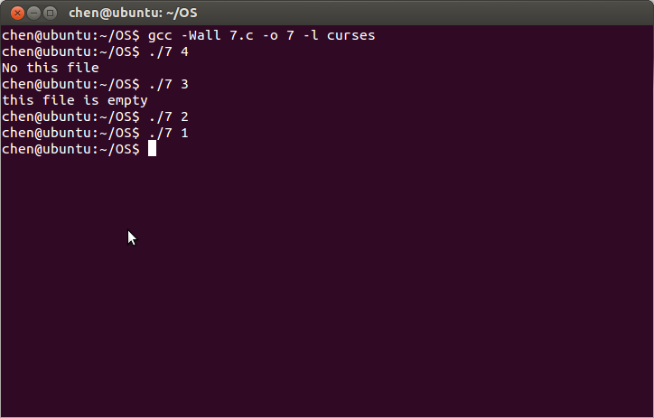

II.一次显示10行。无论怎么按Page Up(上箭头)、Page Down(下箭头)、d(向下翻半页)、u(向上翻半页)，显示都是不变的，因为文本的行数小于等于10行。
按q退出。
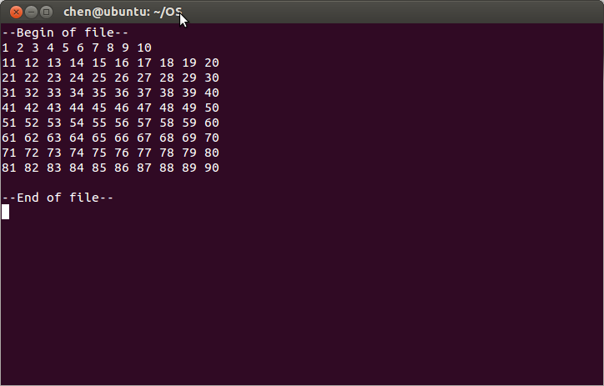

III.
初始页面：
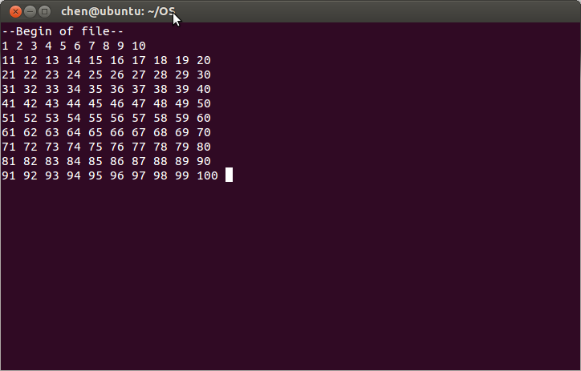
按d(向下翻半页)：
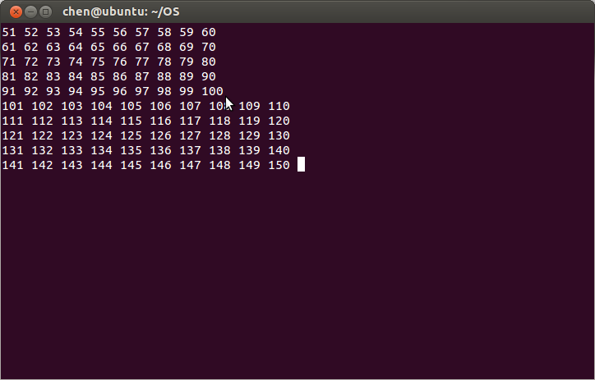
按两次Space(向下翻一行)：
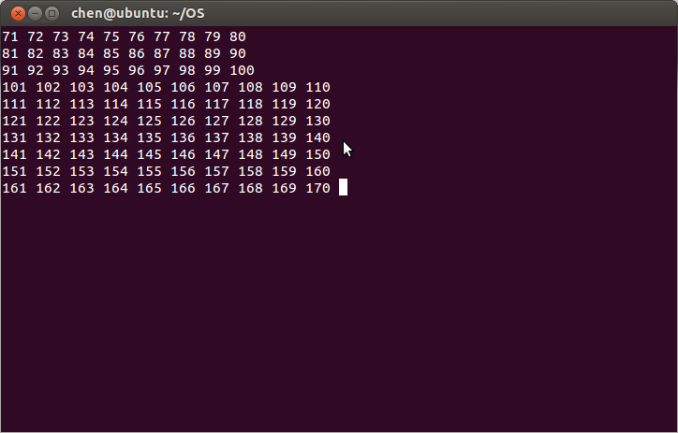
按BackSpace(向上翻一行)：
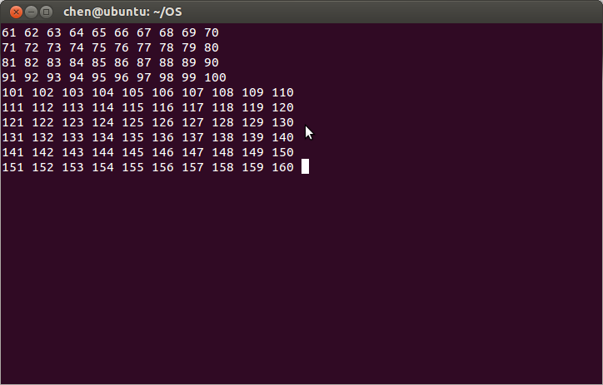
按u(向上翻半页)：
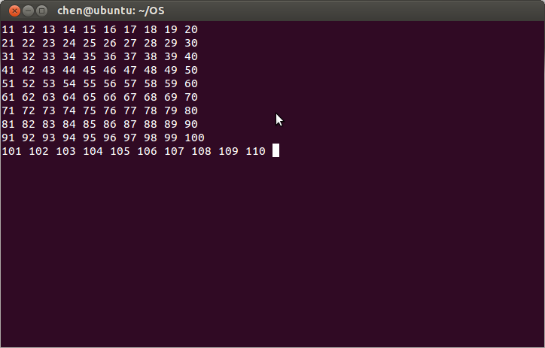
按PaUp/上箭头(向上翻一页)：
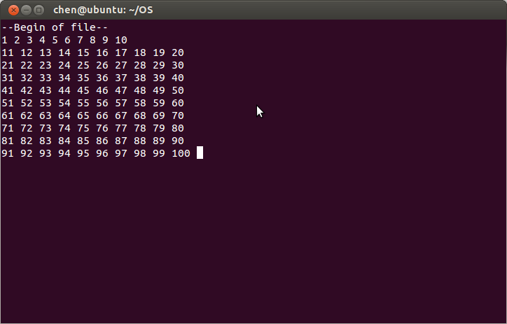
按End：
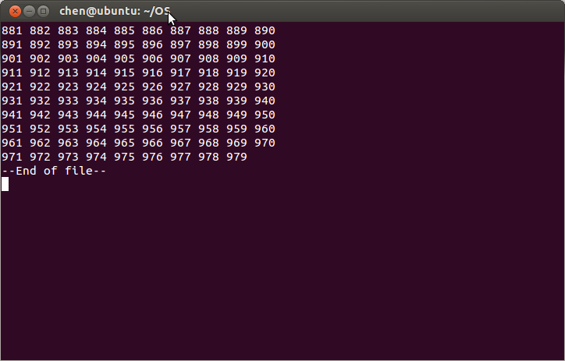
按u(向上翻半页)：
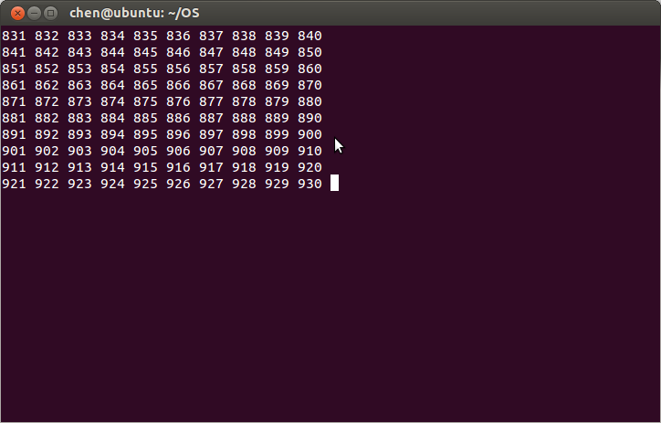
按PgDn/下箭头(向下翻一页)：
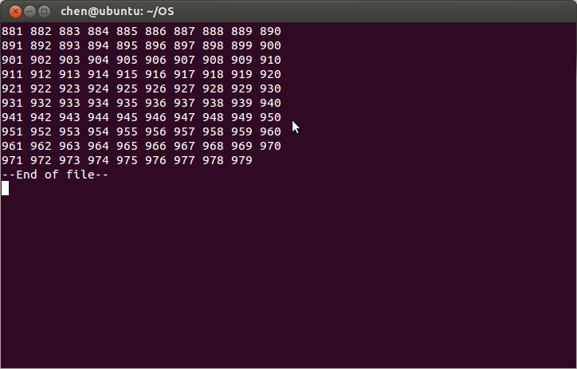
按PgDn(向下翻一页)：
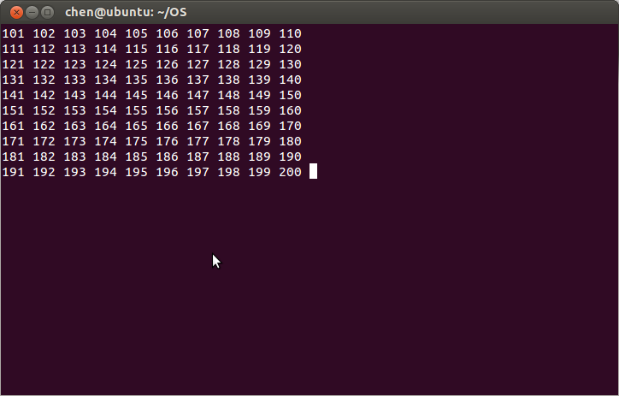
按左箭头(返回之前的状态)：
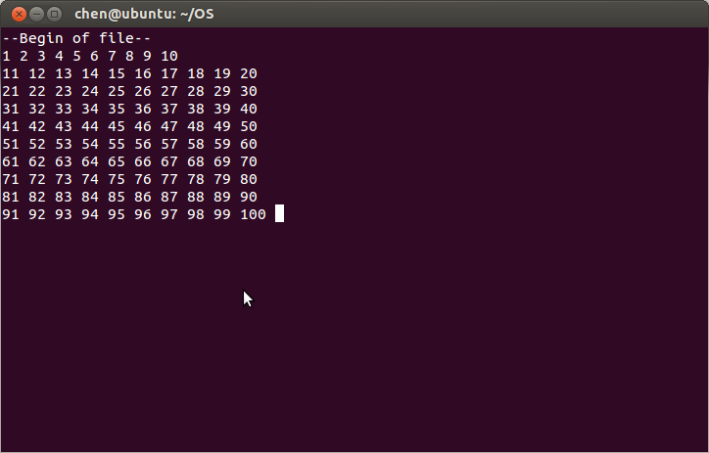
按右箭头(返回之后的状态)：
采用链表操作，可以支持无限量的操作。

实验报告：
实验名称：
实验日期：
实验设备号：
实验目的：
实验步骤：（完成实验要求的工作，程序编写需要有带注释的源码，执行和观察需列出执行命令和执行结果，并有相关分析和解释。）
认识和体会：

